南京邮电大学2017/2018学年 第二学期
《数字电路与逻辑设计A》期末试卷（A）答案
院(系) 班级 学号 姓名
装 订 线 内 不 要 答 题
自 觉 遵 守 考 试 规 则，诚 信 考 试，绝 不 作 弊
题号 | 一 | 二 | 三 | 四 | 五 | 六 | 七 | 八 | 九 | 总 分
得分

一、填空选择题（20分）
得 分
- (157)10 = (__0001 0101 0111___)8421BCD = (__0100 1000 1010__)余3码。
- 逻辑函数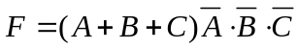的反函数为 ，对偶函数为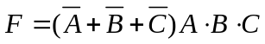。
- 触发器按其是否受控于时钟脉冲，可分为 同步 和 异步 两大类；通常情况下，钟控电位触发器存在 空翻 现象。
- PLA器件在结构上的特点是：与阵列 可编程 、或阵列 可编程 。
- 某PROM存储电路，在输入地址101时，输出010，则该PROM的存储容量为 _ 8×3 比特。
- 在PLD的开发流程中，设计输入的常用方法有 硬件描述语言 和 原理图输入 。
- 对MSI计数器，若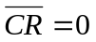，无论CP信号处于何状态，计数器立即清零，该清零方式称为 异步清零 ；MSI计数器74161的清零方式为 异步清零 。
- A/D转换器中，若是量化单位，当采用“舍尾”方法划分量化电平时，最大量化误差为_1_；而采用“四舍五入”方法划分量化电平，则最大量化误差为_1/2 _ 。
- 一个8位D/A转换器，当输入为11111111时输出电压为10V，则输入为01010000时，输出电压为 3.14 V。
- 数字系统中，通常把 数据处理器 和控制器称为 数字逻辑子系统 ；而在设计过程中，一般要先把算法流程图转化为与电路时序有严格对应关系的系统描述方式，如： ASM图 后，才能进行逻辑设计。

二、（1）将F=AB+CD化成最小项形式。（2）用卡诺图法化简为最简与或式（要有图解过程，否则不得分）。 (10分)
得 分
CD
AB
 | 00 | 01 | 11 | 10
00 | Φ | Φ | 1 | Φ
01 | 1 | 1 | 1
11 |  | Φ | Φ | Φ
10 | 1 | 1 | 1 | 1
AB
- F=Σm(3,7,11,12,13,14,15) （3分）
(2)F(A,B,C,D)=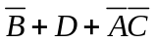 （卡诺图5分，表达式2分）

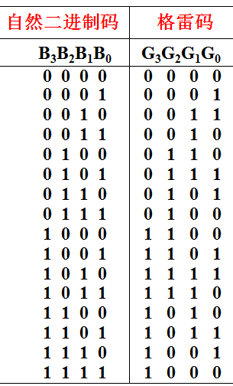
三、试分析图1所示组合逻辑电路的功能（要有完整的分析过程，否则不得分）。(10分)
得 分

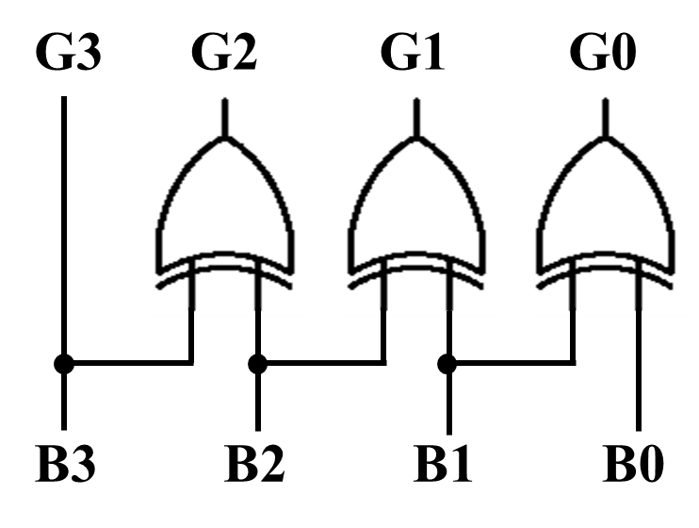
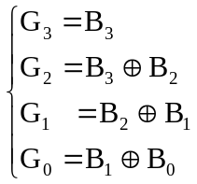解：（表达式4分，真值表4分，功能2分）
图1

自然二进制码到格雷码的转换电路

四、已知触发器电路及其输入波形如图2所示，试作输出端Q端的波形。（10分）
得 分

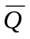
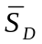

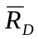
&
1
1D
C1
CP
A

A

CP

Q

图2
五、分析图3所示电路，填写下表（设初态为Q₃Q₂Q₁Q₀=0000）。（10分）
得 分
图5
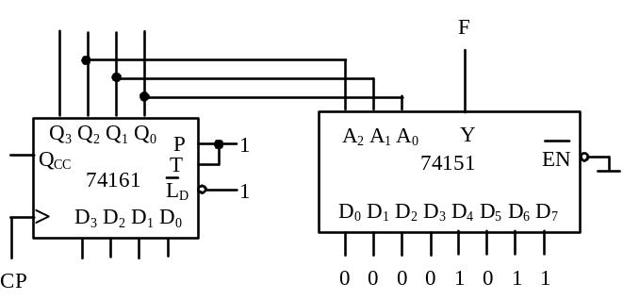
Q₂ Q₁Q₀ | F
000 | 0
001 | 0
010 | 0
011 | 0
100 | 1
101 | 0
110 | 1
111 | 1
图3

六、试用下面给定器件，通过异步复零法设计一个模长为11的计数器，要求能够可靠复位。（10分）
得 分
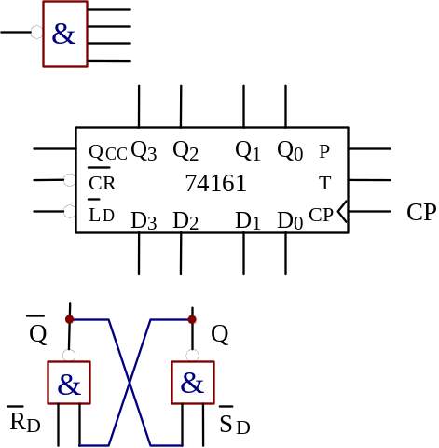
1分
1分
1分
2分
2分
2分
1 1

P,T,L_{D} (共1分)

如果答案是反馈接set端，CP接Reset端，SRFF反变量接161清零端也是正确的。

七、由D触发器构成的四级扭环形计数器的状态转移图如图5所示，为使该计数器能自启动，现规定在原状态转移的基础上，只有当计数器处于0100状态和0110状态时，次态才能进入有效循环，试画出第一级触发器激励D1的卡诺图，并化简为最简与或式。（10分）
得 分
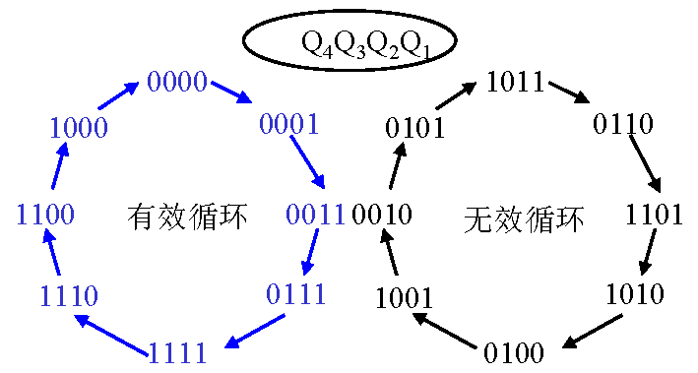
图5

除0100,0110对应格子以外的格子填写正确，4分；
 | 00 | 01 | 11 | 10
00 | 1 | 1 | 1 | 1
01 | 0 | 1 | 1 | 0
11 | 0 | 0 | 0 | 0
10 | 0 | 0 | 0 | 0
CD
AB
0100对应格子填0，1分；0110对应格子填0，1分
卡诺圈正确，2分；（前提：卡诺圈内数值全对）
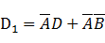 2分。

八、试根据表1所示原始状态转移表完成以下要求（10分）
得 分
①在该原始状态转移表的状态中共有_1_个等价对,它们分别是__DE__；
②在该原始状态转移表的状态中有 4_个最大等价类,它们分别是_ A_，B，C，DE__。
表1
B
C
D
E
A
B
C
D
X
S(t) | N(t)/Z(t)
S(t) | X=1 | X=0
A | B/1 | E/0
B | C/1 | E/0
C | C/1 | B/0
D | D/1 | B/1
E | D/1 | B/1
X
X
X
X
X
X
X
X
√

隐含表4分；第①小题每空1分；第②小题每空1分。
图5
九、图6所示为某系统的ASM图，若用每态一个触发器（DFF）的方法实现该系统的控制器，试写出控制器输出的控制信号的逻辑表达式，和控制器中D触发器激励函数的逻辑表达式。（10分）
得 分
CLR=
ADD=
D₁=
D₂=
D₀=
0
0
1
1
0
1
T₀
S₂
S₃
CLR
ADD
S₁
T₁
T₂
图6
CLR= T₀S₁
ADD= T₁S₂
图6
D₁= 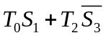
D₂=
D₀= 